Naujos knygos 2019 METŲ KOVO MĖNESIO

Knygos viršelis | Pavadinimas | Autorius | Aprašymas
 | Apgaulė | Amanda Quick | Užburianti ir paslaptinga romantinių trilerių rašytojos Amandos Quick knyga „Apgaulė“ šįkart nukels į lobių ir piratų laikus. Nuo jaukaus kaimiško namuko Dorsete iki didingo paslaptyse nugrimzdusio dvaro veda stulbinanti istorija apie prarastą piratų auksą ir legendinę meilę…
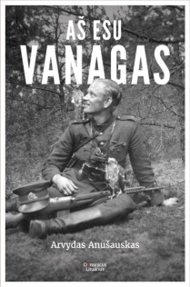 | Aš esu Vanagas | Arvydas Anušauskas | „Aš esu Vanagas“ – istoriko Arvydo Anušausko knyga, kurioje remiantis naujausiais tyrimais pasakojama apie anksčiau nežinomus Lietuvos partizanų vado gyvenimo, kovos, tardymo ir mirties epizodus.  Šioje knygoje istorikas Arvydas Anušauskas atskleidžia, kaip KGB vykdė Vanago persekiojimo operaciją, suėmimą, kokius kankinimus pasitelkė siekdami išgauti prisipažinimą, kaip buvo klastojami dokumentai ir bylos duomenys. Pasakojimą papildo ir Adolfo Ramanausko–Vanago žmonos Birutės Mažeikaitės–Ramanauskienės istorija, ir nepriklausomoje Lietuvoje vestos nusikaltimų prieš partizanus bylos tyrimo detalės. Knygos prieduose skaitytojai ras autentiškų šaltinių – nuo nuotraukų iki paties Vanago rašytų tekstų, partizaninių kovų aprašymų, interviu su dukra.
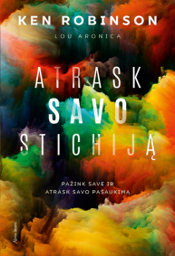 | Atrask savo stichiją: pažink save ir atrask savo pašaukimą | Ken Robinson, Lou Aronica | Kūrybiškumo ekspertas Ken Robinson ir rašytojas Lou Aronica į knygą „Atrask savo stichiją: pažink save ir atrask savo pašaukimą“ sudėjo visą informaciją ir patarimus apie tai, kaip sutrasti savo tikrąjį pašaukimą ir pakeisti savo gyvenimą. O svarbiausia – kaip tą pašaukimą rasti?  „Atrask savo stichiją: pažink save ir atrask savo pašaukimą“ – tai praktinis vadovas, padėsiantis atrasti savo stichiją ir atsakysiantis į svarbiausius klausimus:  - Kaip sužinoti savo tikruosius talentus ir aistras?  - Kas jeigu man patinka tai, ko iš tiesų nesugebu padaryti gerai?  - Kas jeigu gerai darau tik tai, kas man visiškai neteikia malonumo?  - Kas jeigu iš savo pašaukimo negalėsiu pragyventi?  - Kaip padėti vaikams rasti jų stichiją?
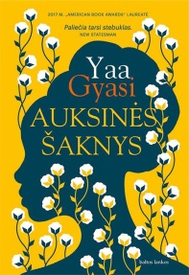 | Auksinės šaknys | Yaa Gyasi | Kvapą gniaužiantis Ganos ir JAV rašytojos Yaa Gyasi romanas „Auksinės šaknys“ pasakoja dviejų seserų skirtingas gyvenimo istorijas. Tai neįtikėtiną emocinę jėgą skleidžiantis pasakojimas. Rafinuota kalba parašyta istorija, kupina nenumaldomo liūdesio ir pamažu besiskleidžiančio grožio. Tai knyga, kuri įamžina jėgas formuojančias ne tik šeimų, bet ir tautų gyvenimus.
 | Besivejant laimę | Douglas Kennedy | Epinė amerikiečių rašytojo Douglas Kennedy istorija apie meilę ir likimo išdaigas, kurios lemia ne vienos kartos gyvenimus. „Besivejant laimę“ – tai pasakojimas, persisunkęs pakilios pokarinio Niujorko dvasios ir bėgant laikui nekintančios meilės.  „Besivejant laimę“ – tragiška meilės istorija, išsiskleidusi tarp energingo optimizmo pokario Niujorke ir po to sekusio Makartnio epochos košmaro. Tai istorija apie lemiamus moralinius pasirinkimus, ištikimybę ir likimo švystelėtus atsitiktinumus.
 | Biudžeto rizikos valdymas | Artūras Balkevičius | Vadovėlis "Biudžeto rizikos valdymas" skirtas finansų valdymą studijuojantiems studentams, viešojo ir privataus sektoriaus įmonių vadovams ir įmonių savininkams, siekiantiems suvokti įmonių ir organizacijų rizikos valdymo pagrindus.
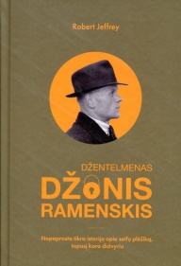 | Džentelmenas Džonis Ramenskis | Robert Jeffrey | Škotų žurnalisto Roberto Jeffrey knyga „Džentelmenas Džonis Ramenskis“ – veiksmo filmo vertas pasakojimas apie išskirtinį plėšiką ir karo didvyrį. Džonis Ramenskis, kurio tikrasis vardas Jonas Ramanauskas, buvo lietuvių emigrantų sūnus. Nepaisant daugybės įvykdytų nusikaltimų, jis tapo tikra Škotijos legenda.  Knyga „Džentelmenas Džonis Ramenskis“ paremta dokumentais, atsiminimais, čia publikuojamos ir nuotraukos iš jo gyvenimo. Tai tikra istorija apie pašėlusį ir kažkuo labai patrauklų nusikaltėlį.
 | Eleonorai Olifant viskas gerai | Gail Honeymajn | Eleonorai niekas neminėjo, kad gyvenimas galėtų būti geresnis nei patenkinamas. Ji išgyvena - ir to pakanka. „Eleonorai Olifant viskas gerai“ – tai istorija apie vienatvę, kurios lengva nepastebėti, kai ji taip arti...
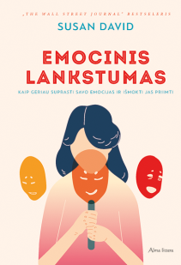 | Emocinis lankstumas: kaip geriau suprasti savo emocijas ir išmokti jas priimti | Susan David | Netikėtas požiūris į žmogaus galimybes išnaudojant savo tikrąjį potencialą – knygoje „Emocinis lankstumas: kaip geriau suprasti savo emocijas ir išmokti jas priimti“.  Emocinis lankstumas yra revoliucinis, moksliškai pagrįstas požiūris, kuris leidžia laviruoti gyvenimo kelyje, įveikti staigius posūkius, priimant save, mąstant atvirai ir aiškiai.  Knyga „Emocinis lankstumas“ – empatijos ir išminties žemėlapis, rodantis kelią į tikrus pokyčius. Jis padės pasiekti savo tikrą potencialą, nepaisant to, su kuo teks susidurti pakeliui.
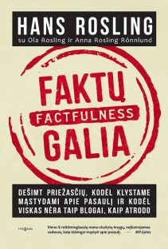 | Faktų galia | Hans Rosling | Viskas yra ne taip blogai, kaip atrodo. Apie tai yra knyga „Faktų galia“, kuri, kad ir kaip neįtikėtina, išmokys naudotis faktais ir teisingai juos interpretuoti. „Faktų galia“ demaskuoja mūsų mąstymą apie pasaulį kaip pasenusį ir netinkamą ir atskleidžia naują mąstymo metodą.  „Faktų galia“ yra knyga, kurią būtina perskaityti kuo skubiau, kad ji sužinotumėte tikrąją mūsų ir pasaulio padėtį. Galėsite tinkamai reaguoti į krizes ir protingai išnaudoti ateities galimybes. Knygoje apstu humoro ir jaudinančių istorijų. Tai, ką knygoje pristato Hans Rosling yra tarsi faktų terapija, nes faktais paremtas žinojimas ir supratimas veikia raminančiai.
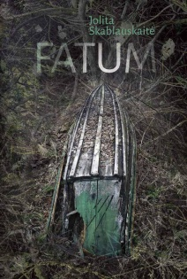 | Fatum | Jolita Skablauskaitė | Vienos originaliausių šiuolaikinės lietuvių literatūros kūrėjų – rašytojos ir dailininkės Jolitos Skablauskaitės novelių ir apsakymų knyga „Fatum“ atveria gilius, antgamtinių jėgų valdomus, žmogaus protui nesuvokiamus pasaulius.
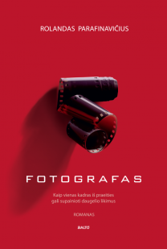 | Fotografas | Rolandas Parafinavičius | Fotografas Aleksas Pietinis išgyvena ne pačius geriausius laikus: užsakymų nėra, pinigų – taip pat, o širdis vis dar kraujuoja po mylimos Medos išdavystės. Laimei, paguodą, šilto maisto ir net nakvynę galima rasti Fotografijos namuose tarp spalvingų asmenybių, dievinančių fotografiją ir fotografus.  Debiutiniame Rolando Parafinavičiaus romane "Fotografas" susipina įtemptas detektyvas ir aistringa meilės istorija, draugystė ir veidmainystė, ne vienas žinomas fotografas čia ras savo bruožų ir dar kartą pasijuoks iš tik uždarame rate iki šiol pasakotų istorijų.
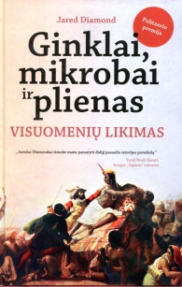 | Ginklai, mikrobai ir plienas. Visuomenių likimas | Jared Diamond | Kas lemia vienų visuomenių iškilimą, o kitų – nykimą ir lėtą mirtį? Kodėl vienos iš jų pasirodo pranašesnės ir vystosi sparčiau, o kitos lieka besivejančių vaidmenyje? Antropologas ir istorikas Jared Diamond įsitikinęs – visa tai yra ilgo proceso, trunkančio tūkstantmečius, rezultatas. Kita vertus, vargu, ar europiečių ir šiaurės afrikiečių civilizacijų iškilimą istorijoje galima tapatinti su neeilinėmis jų protinėmis, etinėmis ar genetinėmis galimybėmis. Jared Diamond knygoje „Ginklai, mikrobai ir plienas. Visuomenių likimas“ siūlo naują požiūrį. Jis leidžiasi į kelionę 13 tūkst. metų atgal į praeitį, siekdamas įrodyti, kad sėkmingą visuomenių gyvenimą lemia geografinės aplinkos sąlygos.
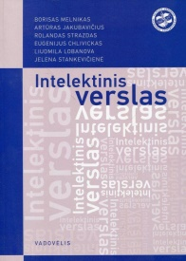 | Intelektinis verslas | Borisas Melnikas, Artūras Jakubavičius ir kt. | Vadovėlyje "Intelektinis verslas" pateikta teorinių žinių ir praktinių patarimų apie intelektinio verslo plėtotę žinių visuomenės ir žinių ekonomikos kūrimo sąlygomis, aptariami inovacijų ir jų aktyvinimo procesai, inovacinės veiklos sistematika ir kompleksiškumas, kūrybiškumo prado svarba versle, personalo vadybos, rinkodaros ir projektų finansavimo bei ekonominio vertinimo specifika intelektiniame versle, ugdomi gebėjimai plėtoti intelektinį (žiniomis grįstą) verslą.
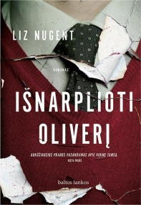 | Išnarplioti Oliverį | Liz Nugent | Airių rašytoja Liz Nugent sukūrė tamsų ir įtraukiantį romaną „Išnarplioti Oliverį“, meistriškai sudėliojo siužetą ir nukreipė netikėtai jaudinantį žvilgsnį į psichopato protą, tarpstantį savo paties nesėkmingai suplanuotos praeities nuolaužose.  Sluoksnis po sluoksnio atveriant Oliverio vidinį pasaulį, knygoje „Išnarplioti Oliverį“ atsiskleidžia gėdos, atstūmimo, pavydo, kvapą gniaužiančių apgavysčių ir meistriškų manipuliacijų istorija, kuri truko daugybę metų. Tik pats Oliveris žino, kaip ilgai jis ėjo keliu, atvedusiu jį iki gyvenimo, kuriame jis jaustųsi vertingas. Ir tik jis suvokia, kaip sunku gali būti įveikti savo demonus.
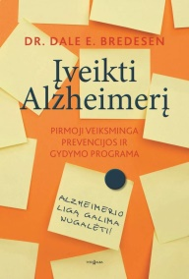 | Įveikti Alzheimerį | Dr. Dale E. Bredesen | Neuromokslininkas dr. Dale Bredesen įžiebė viltį visiems besibaiminantiems Alzheimerio ligos ir net tiems, kurie ja serga.  Knygoje „Įveikti Alzheimerį: pirmoji veiksminga prevencijos ir gydymo programa“ jis atskleidžia naujausius tyrimus, rodančius, kad ši liga nebėra nuosprendis.  Knygos autorius teigia, kad nuo Alzheimerio ligos galima apsisaugoti , kad įmanoma atkurti silpstančias pažintines funkcijas.  Visi žinome bent vieną žmogų, kuris išgyveno vėžį, tačiau nežinome nė vieno, kuris būtų išgyvenęs Alzheimerį. Iki dabar.
 | Jaunas veidas. Veido savimasažas - maloni priklausomybė | Viktorija Baltramiejū-nienė | Veido mankštos ir savimasažo ekspertės Viktorijos Baltramiejūnienės knyga „Jaunas veidas: veido savimasažas – maloni priklausomybė“ atskleis naujų metodų ir galimybių, kaip atjauninti savo veidą ir, žinoma, pagerinti nuotaiką.  Veido savimasažas, pasak knygos autorės, padeda nubraukti nuo veido ne vienus metus, atrodyti jauniau ir gaiviau be jokių plastinės chirurgijos operacijų ar specialių grožio procedūrų. Knygoje „Jaunas veidas: veido savimasažas – maloni priklausomybė“ sužinosite, kaip tapti savo veido masažuotoju, pradanginti raukšles ir susigrąžinti švytėjimą.
 | Jelgava 94 | Jānis Joņevs | Latvijos rašytojas Janis Jonevs debiutuoja su romanu „Jelgava 94“, kuriame atsiskleidžia po šalies nepriklausomybės atkūrimo augusios dešimtojo dešimtmečio kartos tragizmas ir ironija bei paauglio svajonė rasti savo tikrąjį veidą ir niekada netapti „vienu iš jų“.  Savo romane „Jelgava 94“ autorius ne tik atskleidžia maištingo ir malonaus jaunuolio virsmą, jo kovą prieš suaugusiųjų nustatomas taisykles ir visuomenės normas, bet ir detaliai, net dokumentiškai, aprašo dešimtojo dešimtmečio situaciją Latvijoje po Sovietų sąjungos griūties.
 | Juodoji nuotaka | Laura Andersen | Kerinčiame romane „Juodoji nuotaka“ susipina senos kilmingos airių giminės trijų kartų paslaptys.  Įtampa, romantika, šimtmečius saugomų paslapčių tamsa ir netikėti žmonių likimai – „Juodoji nuotaka“ neleis atsikvėpti.
 | Jūra – tai debesys | Gabija Vitkevičiūtė | Knyga „Jūra – tai debesys“ – tai trečioji Gabijos Vitkevičiūtės knyga.  Pagrindinė knygos idėja – mes esame atspindžiai to, kokiame pasaulyje gyvename: kaip jūra tikrai nėra mėlyna, o šią spalvą juk jai dovanoja debesys, joje atsispindintys.
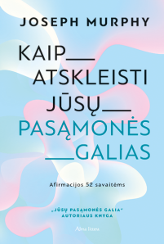 | Kaip atskleisti jūsų pasąmonės galias: afirmacijos 52 savaitėms | Joseph Murphy | Vieno garsiausių pasaulio paskaitininkų Joseph Murphy knyga „Kaip atskleisti jūsų pasąmonės galias: afirmacijos 52 savaitėms“ moko, kaip atrasti ir išnaudoti savo pasąmonės galias, kad atskleistumėte visą savo potencialą.  Knygoje „Kaip atskleisti jūsų pasąmonės galias: afirmacijos 52 savaitėms“ jis pateikia detalų ir aiškų 52 žingsnių planą – po žingsnį kiekvienai metų savaitei – kuris padės atrasti save iš naujo.
 | Kaktusų gyvatvorė | Dorit Rabinyan | Viena žinomiausių Izraelio rašytojų Dorit Rabinyan sukūrė kontraversišką ir sukrečiančią istoriją „Kaktusų gyvatvorė“, kurioje pasakoja apie moters iš Izraelio ir vyro iš Palestinos meilę.  Izraelio švietimo ministerijos uždraustas Dorit Rabinyan romanas „Kaktusų gyvatvorė“ sutalpina savyje daugybę istorijų. Drąsus įtampos ir malonumo, kuriuos sukelia uždrausti santykiai, vaizdavimas padeda sukurti meilės ir karo, Niujorko ir Vidurio Rytų istoriją, kuri aiškiai ir ryškiai atskleidžia tai, kas mus jungia ir tai, kas skiria.
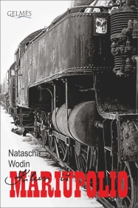 | Kilusi iš Mariupolio | Natascha Wodin | „Kilusi iš Mariupolio“ - ieškojimų ir troškimo atiduoti duoklę praeičiai persmelktas romanas, kupinas praradimo liūdesio ir atradimo džiaugsmo. Rašytoja Natasha Wodin šioje knygoje pasakoja tragišką savo mamos istoriją, glaudžiai susijusią su Ukrainą draskiusiomis negandomis.  Biografinis romanas „Kilusi iš Mariupolio“ – ne tik asmeninis N. Wodin pagarbos mamai ženklas, bet ir savotiškas paminklas tūkstančiams Rytų Europos žmonių, kurie buvo priversti palikti savo namus ir dirbti Vokietijoje. Šis romanas užpildo spragą literatūroje ir per asmeninę istoriją atskleidžia istorinių įvykių reikšmę konkretaus žmogaus gyvenimui.
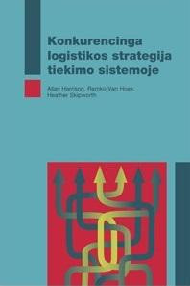 | Konkurencinga logistikos strategija tiekimo sistemoje | Allan Harrison, Remko Van Hoek Heather Skipworth | Knygoje "Konkurencinga logistikos strategija tiekimo sistemoje" sistemiškai pateikiamos teorinės žinios logistikos ir tiekimo grandinės valdymo tematika. Atlikti pasaulinio lygio moksliniai tyrimai atspindi inovatyvius bei progresyvius virsmus šioje srityje ir leidžia geriau suvokti logistikos svarbą mokslo ir verslo pasaulyje. Be pagrindinių teorinių aspektų, pateikiama daugiau kaip 15 atvejų analizių ir užduočių, suteikiančių knygai neabejotino praktinio svarumo ir aktualumo. Šios knygos ankstesnių laidų egzemplioriai anglų kalba jau yra kai kuriose Lietuvos aukštųjų mokyklų bibliotekose ir tai patvirtina knygos paklausą.
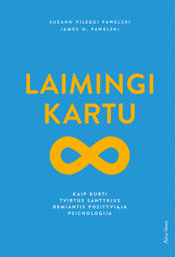 | Laimingi kartu: kaip sukurti tvirtus santykius remiantis pozityviąja psichologija | Suzann Pileggi Pawelsk, James  O. Pawelski | Ką daryti, kad žodžiai „gyveno ilgai ir laimingai“ būtų apie jus? Knyga „Laimingi kartu: kaip sukurti tvirtus santykius remiantis pozityviąja psichologija“ sako, kad pasistengus, pasakas galima paversti realybe.  Naudodamiesi lengvais ir net smagiais pratimais, išmoksite sustiprinti partnerystę, sėkmingai pradėsite naujus santykius ar įveiksite atsiradusius sunkumus, iš naujo įžiebsite prigesusią aistrą, o gerą santuoką paversite puikia.
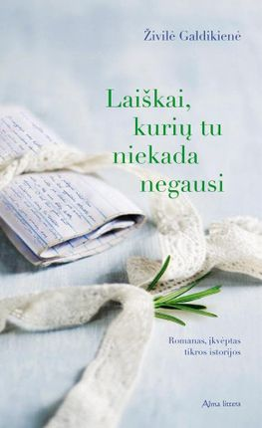 | Laiškai, kurių tu niekada negausi | Živilė Galdikienė | „Laiškai, kurių tu niekada negausi“ – šviesi ir jautri istorija apie moterų likimus šimtmečio verpetuose, apie mus, pasiklydusius, ieškančius ir galbūt surandančius daugiau, nei tikėjomės, apie tai, kas išlieka po didžiausių sukrėtimų ir išbandymų.  „Žmonės visada kentės ir mylės, džiaugsis ir liūdės, klys, klups ir vėl kelsis, ir taip visais laikais. Kelyje pasipainiojantys grumstai, klampūs ir pavojingi, bet viliojantys akivarai visuomet bus tie patys.“ – Živilė Galdikienė
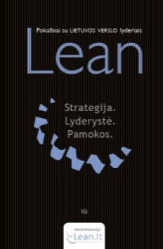 | Lean. Strategija. Lyderyste. Pamokos. Pokalbiai su Lietuvos verslo lyderiais | Vidas Petraitis | Knyga „Lean. Strategija. Lyderystė. Pamokos“ – tai pokalbiai su Lietuvos verslo lyderiais apie sistemą, padedančią verslui veikti efektyviau ir sklandžiau. Lean sistemą gali taikyti ir tik pradedantys savo verslą ir jau klestinčios įmonės, todėl iš patyrusių vadovų išgirsti kaip tai veikia - pravers kiekvienam.  „Lean.lt" įkūrėjas ir ilgametis praktikas Vidas Petraitis: „Ši knyga aktuali tiems, kurie dar tik pradeda savo kelionę su „Lean" ir nori mokytis iš kitų įmonių pasiekimų ir klaidų. Naudingi atradimai laukia ir jau taikančių „Lean" principus, tačiau ieškančių naujų įžvalgų ir įkvėpimų. Universalu, kad šią verslo filosofiją naudinga pradėti įgyvendinti bet kuriame organizacijos veiklos etape – tiek pirmąkart susiduriant su iššūkiais, tiek pasiekus olimpo."
 | Lemtingi mūsų pasirinkimai | Karma Brown | „Lemtingi mūsų pasirinkimai“ - jaudinanti Karmos Brown istorija apie dviejų moterų draugystę ir painius žmonių tarpusavio ryšius ir santykius.  Įžvalgi ir stulbinamai atvira knyga. Tai jaudinantis pasakojimas apie dvi moteris, tvirtą draugystę, nelengvus pasirinkimus ir pavojų, į kurį esame priversti žengti siekdami savo svajonių.
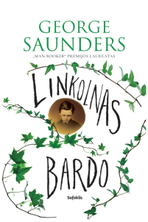 | Linkolnas bardo | George Saunders | Pasinaudojęs istoriniu įvykiu, knygos „Linkolnas bardo“ autorius pasakoja šeimos meilės ir praradimo istoriją. Rašytojas pasitelkia nepaprastą vaizduotę ir istorijos veiksmą iš realybės perkelia į jaudinančią ir kiek gąsdinančią antgamtinę aplinką.  „Linkolnas bardo“ yra nuostabus, vaizduotės kupinas vieno reikšmingiausių šiuolaikinių autorių kūrinys. Drąsus, turtingas ir mąstyti skatinantis pasakojimas - tai tarsi liudijimas, kaip nuoširdžiai ir galingai literatūra gali atspindėti žmonėms rūpimus dalykus. G. Saunders pasitelkia naują formą, kuri padeda jam atskleisti visą panoramą vaizdų ir balsų – istorinių ir išgalvotų, gyvų ir mirusių. Autoriaus tikslas – užduoti skaitytojams vieną svarbiausių klausimų – kaip mes gyvename ir kaip mylime, žinodami, kad visa tai vis tiek turės baigtis.
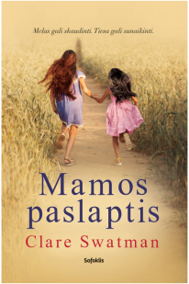 | Mamos paslaptis | Clare Swatman | Britų rašytojos Clare Swatman antrasis romanas „Mamos paslaptis“ – sukrečianti ir įtraukianti istorija apie šeimą, paslaptis ir viską niokojantį melą.  Romanas „Mamos paslaptis“ įtraukia kaip geras detektyvas ir neleidžia atsitraukti nuo kulminacijos link judančios dramatiškos ir paslaptingos istorijos.
 | Mano istorija | Michelle Obama | Buvusios Jungtinių Amerikos Valstijų pirmosios ponios Michelle Obama memuarai „Mano istorija“ – tai dėmesį prikaustantis intymus pasakojimas apie išskirtinės moters gyvenimą.  Sąžiningai ir sąmojingai M. Obama aprašo savo triumfą ir nusivylimus, tiek viešus, tiek asmeniškus. Ji pasakoja istoriją taip, kaip ją ir išgyveno – savo žodžiais – šiltai, išmintingai ir atvirai. „Mano istorija“ yra labai asmeniškas paprastos nepaprastos moters pasakojimas. Moters, kuri nuolat neigė stereotipus ir įsitikinimus. Jos istorija įkvepia mus elgtis taip pat.
 | Marketingo kanalai | Rasa GudonavičienėAistė Dovalienė | Mokomojoje knygoje aptariami marketingo kanalai, jo struktūrinių vienetų ar tarpininkų funkcijos ir klasifikacija, konfliktai, galintys iškilti tarp dalyvių. Taip pat nagrinėjama kanalo plėtra, atsakomi įvairūs kiti marketingo klausimai, aktualūs šiuolaikinėje rinkodaroje. Mokomoji knyga skirta tiems, kas domisi marketingu ar vadyba, studijuoja šią sritį ar joje dirba. Leidinys naudingas ir gamybos įmonių, formuojančių marketingo kanalą, atstovams.
 | Meilė kuria stebuklus | Sandra Marton | Knygų serija „Šeichų magnatai“.  „Užsispyrusi nuotaka“  Karališkajam Dubako princui Tarikui reikia įpėdinio, todėl pareiga reikalauja išsirinkti žmoną, kuri jam paklustų ir dieną, ir naktį.  Įnoringojo likimo valia Medisonė Vitni laukiasi Tariko kūdikio. Tačiau atkaklios, karjeros siekiančios merginos tikrai nepavadintum paklusnia!  „Parduota nuotaka“  Šeichas Khalilis al Kadaras privalo palydėti karštakošę Lailą Alison pas sužadėtinį. Tačiau vyras, už kurio ji verčiama tekėti, merginai kelia vien pasibjaurėjimą. Khalilis pasiūlo Lailai išeitį – tapti jo nuotaka. Vis dėlto įbauginta mergina ilgai dvejoja: šeichas Khalilis – gražus, bet ir nepaprastai valdingas.  „Pavojinga aistra“  Anksčiau šeichui Salimui al Tajui rūpėjo tik verslas, bet vieną naktį įsiplieskusi aistra savo darbuotojai Greisei Hanter apvertė viską aukštyn kojomis.  Kai Salimas galiausiai ryžtasi nutraukti šiuos santykius – jo laukia netikėtumas: Greisė dingo ir išsinešė kartu kompanijos paslaptis. Dabar šeichas tetrokšta vieno – susigrąžinti maištingąją meilužę ir jai atkeršyti. Lėtai, negailestingai, su malonumu...
 | Meilė ore | Eithne Shortall | Oro linijų bendrovės skrydžių administratorė Kora Hendriks nebesitiki sutikti savo gyvenimo meilės. Tačiau ji nusprendžia pagelbėti į kelionę išsiruošusiems vienišiams – lėktuve susodina juos vieną šalia kito.  Intuicija, internetas ir skrydžių palydovė Nensė padeda Korai 27-ąją lėktuvo eilę paversti meilės laboratorija, kurioje vykstančių eksperimentų rezultatą ne visuomet galima nuspėti.  O kol Kora bando jungti svetimus likimus, Kupidonas ruošia planą jai...
 | Meilė, pakeitusi gyvenimą | Virginia Heath | "Meilė, pakeitusi gyvenimą" - tai keturių knygų serijos „Nesutramdomieji broliai Vorineriai“ trečia knyga.  „Knygoje „Meilė, pakeitusi gyvenimą“ pasakojama Džozefo istorija – dabar jis išsilavinęs ir savarankiškas praktikuojantis gydytojas savo gimtajame mieste. Kaip ir kiti Vorineriai, jis turi kovoti su paveldėta prasta giminės reputacija, tačiau Džozefas turi ir kitų bėdų – miestelį kamuoja raupų epidemija. Jis sutinka drąsią, žavingą moterį ir jie imasi kartu dirbti gelbėdami miestelėnus“, – romaną apibendrina rašytoja Virginia Heath.
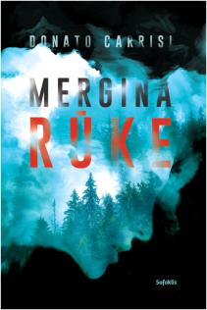 | Mergina rūke | Donato Carrisi | Kraują stingdantis italų rašytojo Donato Carrisi trileris „Mergina rūke“ pasakoja paslaptingą kalnų slėnio mažo miestelio tragediją. Kas slypi po iš pirmo žvilgsnio paprasta byla? Ar pavyks detektyvui Fogeliui sugauti siaubūną?
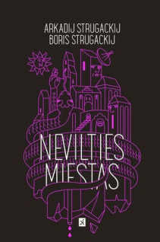 | Nevilties miestas | Arkadijus ir Borisas Strugackiai | „Nevilties miestas“ – daugiaplanis fantastinis pasakojimas, kuriame susilieja fantastinio pasaulio socialinės sanklodos raida, individo savasties paieškos ir bandymas suvokti save bei visuomenę. Romanas buvo sukurtas XX a. aštuntajame dešimtmetyje, tačiau dėl Sovietų Sąjungos cenzūros autoriai Arkadijus ir Borisas Strugackiai jo taip ir nepaskelbė iki pat Persitvarkymo laikų. „Nevilties miestas“ tapo literatūrine Sovietų Sąjungos kritika, sistemos absurdiškumo atspindžiu. Giliais sąstingio metais jis niekaip nebūtų galėjęs prasiveržti pro cenzorių barjerą.
 | Pagundų metai | Penny Vincenzi | Romanas „Pagundų metai“ – trečioji rašytojos Penny Vincenzi trilogijos „Laiko pinklės“ knyga. Tai paskutinioji trilogijos dalis, pasakojanti apie Litonų šeimos gyvenimą Niujorke, apie jaunąją kartą, jų kovas dėl valdžios, intrigas ir paslaptis.
 | Pakrantės medžiai | Karen White | „Pakrantės medžiai" – nepaprastai stiprus pasakojimas apie meilę, viltį, dviejų šeimų istoriją ir žmonių stiprybę, leidžiančią jiems pradėti gyvenimą iš naujo – net ir ant suniokotų namų nuolaužų. Nes namai yra ten, kur tave šaukia širdis.
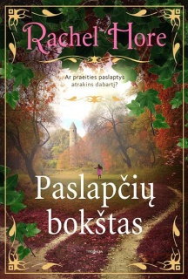 | Paslapčių bokštas | Rachel Hore | Paslaptys turi savybę išaiškėti, o praeitis – gyventi prisiminimuose. Lietuvių jau pamėgtos autorės Rachel Hore naujajame romane „Paslapčių bokštas“ kelių šimtmečių senumo praeitis atgyja prikaustančioje šeimos ir meilės istorijoje.  Ar įmanoma, jog sapnai paveldimi ir keliauja iš kartos į kartą? Kokias dar paslaptis saugo senas bokštas? Kaip gali būti prieš kelis šimtmečius gyvenusio astronomo likimas susijęs su jos dukterėčia? Ar Džudei pavyks atskleisti paslaptis, kol dar ne per vėlu?
 | Paslapties kaina: Tariama meilužė | Maxine Sillivan
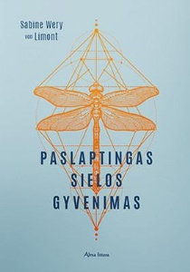 | Paslaptingas sielos gyvenimas | Sabine Wery von Limont | Viskas apie nematomą žmogaus organą – sielą. Vokiečių elgesio terapeutės Sabine Wery von Limont knyga „Paslaptingas sielos gyvenimas“ atveria duris į kiekvieno mūsų sielą ir suteikia unikalią galimybę ją pažinti. Kokią įtaka siela turi psichinei ir fizinei mūsų sveikatai?  Autorė šioje knygoje užčiuopė sielos esmę. Ji mano, jog šis nematomas organas nusipelnė būti įvertintas iš naujo ir paaiškina, kaip siela ir kūnas susiję ir kaip galima vieną gydyti su kito pagalba.
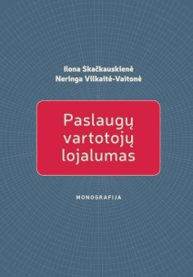 | Paslaugų vartotojų lojalumas | Ilona SkačkauskienėNeringa Vilkaitė-Vaitonė | Monografijoje "Paslaugų vartotojų lojalumas" ypač daug dėmesio skirta tikslingų, kryptingų vartotojų lojalumo ugdymo priemonių parinkimui tinkamu laiku. Šių priemonių arsenalas apima labdaros, ryšių, virusinės rinkodaros taikymą, rinkodaros komunikacijų integravimą, rekomendacijų skatinimą, paslaugos teikėjo pakeitimo sąnaudų kūrimą bei pastarąjį šimtmetį tradiciniu tapusį lojalumo programos kūrimo sprendimą.
 | Pelnyti jos meilę | Virginia Heath | „Pelnyti jos meilę“ – ketvirtoji „Nesutramdomieji broliai Vorineriai“ serijos knyga, kurioje pasakojama jauniausiojo brolio Džeikobo istorija.  Tačiau kodėl iš tiesų Felisitė traukia Džeikobą ir gauna tiek daug jo dėmesio? O gal šis nutrūktgalvis Vorineris slepia ši tą daugiau? Ketvirtoji ir paskutinioji serijos „Nesutramdomieji broliai Vorineriai“ knyga „Pelnyti jos meilę“ – atskleis paslaptį apie jauniausiąjį šeimos narį. Ar tikrai Džeikobas yra tik malonumų ir patogaus gyvenimo ieškantis nenuorama?
 | Pieno puta žudikui | Ramutis Jancevičius | „Pieno puta žudikui" - pirmoji buvusio ilgamečio Vilniaus apygardos vyriausiojo prokuroro Ramučio Jancevičiaus knyga. Kūrinys, sukrečiantis atvirumu, autoriaus neįkainojama patirtimi ir vertingomis įžvalgomis. Joje rašoma ne vien apie legendinio prokuroro gyvenimo kelią, reikšmingus Lietuvai įvykius, bet ir visuomenėje didelį atgarsį sukėlusių bylų tyrimo užkulisius. Apie netikėtas pažintis su šalies prezidentais ar premjerais, seimo nariais ar ministrais, bankininkais, žurnalistais ar aiškiaregiais. Apie bukagalviškas prokuratūros reformas ir jų autorius. Apie mažus ir didelius atradimus. Pareigą ir atsakomybę. Šokiruojančias pažintis su mafijos vadeivomis ir jų aukų artimaisiais.
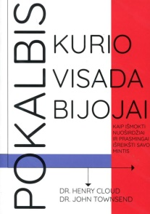 | Pokalbis, kurio visada bijojai: kaip išmokti nuoširdžiai ir prasmingai išreikšti savo mintis | Henry Cloud, John Townsend | Knygoje „Pokalbis, kurio visada bijojai: kaip išmokti nuoširdžiai ir prasmingai išreikšti savo mintis“ – daugybė praktinių patarimų ir paaiškinimų, ji padės jums pagerinti savo santykius ir išmokti bendrauti su žmonėmis, kurie jums rūpi. Išmoksite labiau suprasti ir gerbti kitus. Čia taip pat rasite konkrečių pokalbių su partneriu, mylimuoju, vaikais, kolega ar tėvais pavyzdžių.
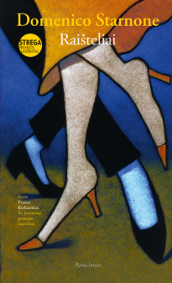 | Raišteliai | Domenico Starnone | „Raišteliai“ – jau tryliktais italų prozininko Dominico Starnone kūrinys. Neilgas romanas ne tik pasakoja apie santykius tarp šeimos narių ir sudėtingą meilės istoriją, bet ir atskleidžia žmogaus veiksmų pasekmes. „Raišteliai“, vos išversti į anglų kalbą, pateko į „The New York Times“ geriausių metų knygų šimtuką, geriausia metų knyga romaną įvardijo ir „Kirkus Review“ bei „Sunday Times“.
 | Rizikos valdymas | Raimonda Martinkutė-Kaulienė, Viktorija Stasytytė | Vadovėlis "Rizikos valdymas" skirtas verslo vadybos, ekonomikos inžinerijos, verslo logistikos, finansų inžinerijos bei kitų studijų programų studentams. Taip pat vadovėlis bus naudingas ir kitiems skaitytojams, pradedantiems gilintis į rizikos valdymo problemas ir norintiems įgyti pagrindinių žinių rizikos valdymo srityje, bei specialistams praktikams.
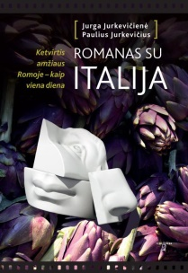 | Romanas su Italija: ketvirtis amžiaus Romoje – kaip viena diena | Jurga Jurkevičienė, Paulius Jurkevičius | Nekeldami kojos iš namų galite pagyventi žavingosios Italijos sostinės Romos ritmu. Jurgos ir Pauliaus Jurkevičių knyga „Romanas su Italija: ketvirtis amžiaus Romoje – kaip viena diena“ tiesiog pulsuoja itališka aistra grožiui, maistui ir pačiam gyvenimui.  Knyga „Romanas su Italija“ parašyta sutuoktinių – vyro ir moters, todėl joje puikiai atsiskleidžia tiek vyriškoji, tiek moteriškoji Italijos pusės. Apie vizitus pas ginekologą, apie mokyklą, į kurią eina vaikai, apie vyriškos laimės paieškas, politiką, popietės miegą ir keliones – daugybė įdomiausių nutikimų ir istorijų pasakojamos su ironija ir subtiliu humoru.
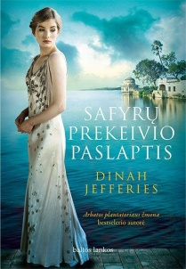 | Safyrų prekeivio paslaptis | Dinah Jefferies | Egzotiška, jautri ir paslaptinga istorija apie meilę ir išdavystę – „Safyrų prekeivio paslaptis“ – tai lietuvių jau pamėgtos anglų rašytojos Dinos Jefferies knyga. Kai beveik tobulas gyvenimas sugriūva, kažkas turi išsiaiškinti priežastis, tik ar įmanoma ištverti išdavystės skausmą?
 | Santykių labirintai: kaip mes ieškome antrosios pusės ir kodėl likti kartu taip sunku | Harville Hendrix | Knygoje „Santykių labirintai: kaip mes ieškome antrosios pusės ir kodėl likti kartu taip sunku“ žinomas santykių ekspertas ir New York Times bestselerių autorius dr. Harville Hendrix paaiškina, kaip sukurti ir puoselėti tarpusavio santykius, kupinus meilės, paramos ir pasitenkinimo. Ši knyga padėjo puoselėti meilę milijonams žmonių, ją naudojasi ne tik poros, bet ir profesionalūs porų santykių terapeutai.
 | Spėk, kas? | Chris McGeorge | Penki žmonės. Vienas kambarys. Trys valandos išsiaškinti, kuris iš jų žudikas. Visi jie yra įtariamieji. Žaidimo taisyklės paprastos, bet žaidimas sudėtingas. Trileris „Spėk, kas“ primins klasikines „užrakintų kambaryje“ istorijas, o įtampa čia pasieks neištveriamą karštį.  Debiutinis anglų rašytojo Chris McGeorge romanas – tai mistinis detektyvinis trileris apie grupę žmonių, atsidūrusių nežinia kur, nežinia kodėl. Tačiau vienas iš jų yra žudikas. Kuris? Tam išsiaiškinti duota labai nedaug laiko.
 | Statybų vadovas. Stogai | Andrejus Karablikovas, Rytis Skaudžius, Saulius Šalna | Vadovėlyje "Statybų vadovas. Stogai" pateikiamos žinios apie šlaitinių ir plokščiųjų stogų įrengimą, dangų tipus, konstrukcijas, šiltinimo medžiagas ir sprendimus, lietaus nuvedimą ir kt.  Knygos "Statybų vadovas. Stogai" skaitytojai – stogų montuotojai, statybininkai, architektai, individualiai dirbantys stogdengiai, universitetų, kolegijų, profesinių mokyklų ir mokymo centrų studentai ir absolventai. Knyga taip pat pravers ir privatiems vartotojams, besistatantiems namus bei norintiems pagilinti žinias apie stogų technologijas.
 | Svajojant apie tave | Lisa Kleypas | „Svajojant apie tave“ – amerikiečių bestselerių autorės Lisa Kleypas romantinė istorija apie aistringą meilę, kuri gali išgelbėti ir išpildyti svajones.  Rašytoja Sara Filding – padorumo įsikūnijimas. Nedrąsi ir uždara moteris rašo knygas apie žmonės, kurie neatsispiria ydų ir nuodėmių kerams. Ieškodama medžiagos naujam savo kūriniui, ji palieka ramius namus kaime ir atvyksta į šurmuliuojantį ir niekada nemiegantį Londoną. Čia ji prieš savo valią tampa nusikaltimo liudininke ir išgelbsti pavojingiausio miesto žmogaus gyvybę.
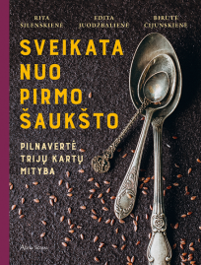 | Sveikata nuo pirmo šaukšto: pilnavertė trijų kartų mityba | Rita Šilenskienė, Edita Juodžbalienė, Birutė Čijunskienė | Sveikos mitybos ekspertės Ritos Šilenskienės ir dviejų gydytojų – Editos Juodžbalienės bei Birutės Čijunskienės knyga „Sveikata nuo pirmo šaukšto: pilnavertė trijų kartų mityba“ skirta visai šeimai. Kaip sveikai maitintis visiems - tiek mažiausiems, tiek vyriausiems - šeimos nariams?  „Sveikata nuo pirmo šaukšto: pilnavertė trijų kartų mityba“ autorės pateikia daugybę sveikos mitybos receptų ir patarimų, kaip saugoti savo sveikatą, kad netektų išgirsti gąsdinančių diagnozių ir kad kasdien jaustumėtės sveiki ir energingi.
 | Šeštasis jausmas: bendravimo menas – ką ir kaip pasakome be žodžių | Henrik Fexeus | Mentalisto, manipuliatoriaus ir psichologijos iliuzionisto Henrik Fexeus knyga „Šeštasis jausmas: bendravimo menas – ką ir kaip pasakome be žodžių“ tai nesudėtingos ir labai naudingos šiuolaikiniam žmogui pamokos apie socialinius ir bendravimo įgūdžius, kuriais dažniausiai būna grįstas kelias į sėkmę.  Knygoje „Šeštasis jausmas“ autorius moko socialinių įgūdžių, kurie iki šiol buvo prieinami tik nedaugeliui, tačiau dabar viskas – kaip ant delno.
 | Šildymas, vėdinimas, oro kondiciona-vimas | Jolanta Čiuprinskienė, Kęstutis Čiuprinskas, Violeta Motuzienė | Leidinys „Šildymas, vėdinimas, oro kondicionavimas. Teorija ir praktika" pravers ir nagingiems vartotojams, kurie ras informacijos kaip tinkamai ir saugiai įsirengti šildymą, vėdinimą, oro kondicionavimą nuosavoje valdoje. Knygoje apžvelgiamos naujausios medžiagos, technologijos ir sprendimai, naudojami įrengiant ir renovuojant pastatus.
 | Tarp tavęs ir manęs | Nora Roberts | Dairydamasis tinkamos vietos naujam savo filmui, Filipas Kinkeidas nesitiki, kad reikiama kryptimi jį nukreips įstatymo pirštas. Už greičio viršijimą atsidūręs Frendlio areštinėje jis supranta, kad šis Dievo pamirštas kampelis yra būtent tai, ko ieško. O jį už grotų įkišusi Viktorija Ašton – moteris, kurios jis seniai laukė.  Torė žino, kad užrakindama Kinkeidą vienutėje ji tampo liūtą už ūsų. Tačiau kaip išlikti nešališkai, jei nuo kiekvieno šio vyro žvilgsnio, kiekvieno prisilietimo ima suktis galva?
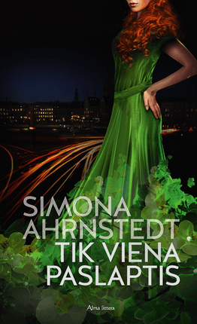 | Tik viena paslaptis | Simona Ahrnstedt | „Tik viena paslaptis" – romanas apie stiprias moteris, tikrąją aistrą ir paslaptis, kurias daugelis mūsų nutyli.  Trisdešimtmetė misijose dirbanti gydytoja Izabelė Siorensen yra visko mačiusi. Net siaubingomis aplinkybėmis visada išsaugo ramybę, šaltą protą ir savitvardą. Izabelei stipriosios lyties dėmesys ne naujiena, bet labiausiai gyvenime jai rūpi humanitarinė organizacija „Medpax".  Jauniausias švedų aristokratų sūnus Aleksandras De la Gripas, palaidūnas ir aukštuomenės pokylių princas, garsėja dviem dalykais: išvaizda ir romanais su moterimis. Gelbėdamasis nuo jį persekiojančios siaubingos tuštumos, vos ne kiekvieną naktį skiria lėbavimui ir meilės nuotykiams.
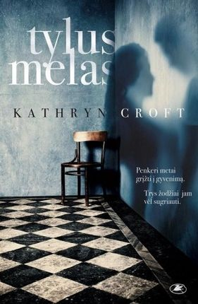 | Tylus melas | Kathrin Croft | Gali suabejoti savo sveika nuovoka. Tavo vyras nenusižudė. Penkeri metai, kurių prireikė grįžti į normalų gyvenimą. Trys žodžiai, kurie jį vėl sugriovė.  Šis psichologinis trileris neleis atsikvėpti iki pat pribloškiančios pabaigos. Aštrūs siužeto vingiai ir nenuspėjami herojų poelgiai privers spėlioti, sukti galvą ir kartais net suabejoti savo sveika nuovoka.
 | Tobula dovana | Karen Swan | Užburiantį papuošalų ir paslapčių pasaulį atverianti Karen Swan knyga „Tobula dovana“. Tai prabangi ir intriguojanti istorija apie juvelyrę ir vieną užsakymą, pakeitusį jos gyvenimą.  Romano „Tobula dovana“ autorė iki pat pabaigos išlaiko intriguojančią pagrindinės veikėjos paslaptį. Kodėl Laura taip troško ramaus ir saugaus gyvenimo, ką ji slepia? Kaip asmeniškas vėrinio užsakymas apvers jos gyvenimą aukštyn kojom ir kokius dar žmones jis palies?
 | Tu manęs taip lengvai nepamirši | Jill Shalvis | "Tu manęs taip lengvai nepamirši" - dviejų knygų serijos "Aistros liepsnose" antra knyga.  Senos liepsnos kaitina labiausiai...  Ugniagesys Eidanas Donelis su ugnimi kovoja pasitelkdamas šaltakraujiškumą ir ramumą. Bet vieną dieną į jo gyvenimą įsiveržia muilo operų žvaigždė Makenzė Staford, ir įsiplieskia visą apimančios liepsnos! Eidanas norėtų užlieti vandeniu tarp jų tvyrantį nenumalšinamą karštį. Bet taip tik sukeltų daugiau dūmų...
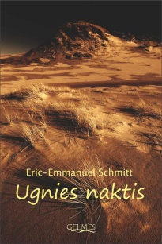 | Ugnies naktis | Eric-Emmanuel Schmitt | Prancūzų rašytojo ir scenaristo Erico-Emmanuelio Schmitto biografinis romanas „Ugnies naktis“ pasakoja apie dramatišką įvykį autoriaus gyvenime. Būdamas dvidešimt aštuonerių jis pasiklydo dykumoje. Ši naktis, praleista dykumoje po žvaigždėtu dangumi, visiškai pakeitė jo gyvenimą. Jis išvyko ten būdamas ateistas, o grįžo įtikėjęs.
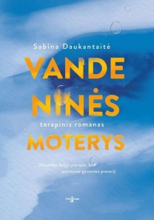 | Vandeninės moterys | Sabina Daukantaitė | Terapinis romanas „Vandeninės moterys“ – tai pasakojimas apie moteris. Tai, kas gyvenime atrodo svarbu čia išgryninama per moterų portretus, jų gyvenimus ir likimus.  Pirmoji Sabinos Daukantaitės knyga „Vandeninės moterys“ yra jos sukurtas pasakojimas apie gyvenimą, kuris skaitytojus įkvėps ieškoti ir rasti savo kelią, suvokti, kiek skirtingų gyvenimų ir likimų egzistuoja aplink, tačiau drauge – kokie jie panašūs ir žmogiškai artimi.
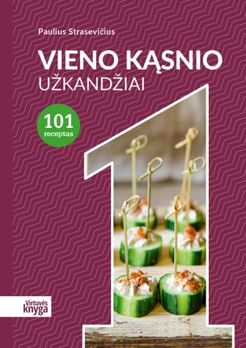 | Vieno kąsnio užkandžiai | Paulius Strasevičius | „Vieno kąsnio užkandžiai" – tai ketvirtoji jaunojo šefo Pauliaus Strasevičiaus receptų knyga. Užkandžiai – puikus sprendimas, kai susitinkame su draugais, rengiame gimtadienio vakarėlį, krikštynas ar net vestuves.  Šioje knygoje Paulius Strasevičius pateikia 101 užkandžių receptą. Visi vieno kąsnio užkandžiai pagaminami labai greitai ir paprastai – iš daržovių, vaisių, mėsos, žuvies, įvairių kepinių. Tai užtepėlės, suktinukai, vėrinukai, mažos bandelės, sausainiai, nesaldūs pyragėliai, maži mėsainiai ir net vieno kąsnio picos!
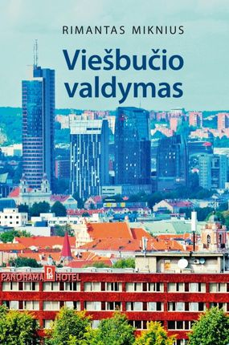 | Viešbučio valdymas | Rimantas Miknius | Leidinys viešbučių ir turizmo įmonių darbuotojams bei šių sričių specialistus rengiančioms mokymo įstaigoms.
 | Žmogus, kuris dovanojo svajones | Luca Di Fulvio | Įtraukiantis, ryškus, meistriškai sukurtas romantikos, nusikaltimų ir istorinių detalių mišinys knygoje „Žmogus, kuris dovanojo svajones“ sužavės dramatiškų trilerių mėgėjus. Tai istorija apie meilę, apie radijo gimimą, apie Brodvėjų ir Holivudą. Bet pirmiausia, tai istorija apie tikėjimą svajonių galia.  Knygoje „Žmogus, kuris dovanojo svajones“ autorius kalba apie smurtą prieš moteris ir Niujorko imigrantų gyvenimą trečiajame dešimtmetyje.
 | Žmonės ir kompanijos: 50 sėkmės istorijų | Giedrius Drukteinis | Knygoje „Žmonės ir kompanijos: 50 sėkmės istorijų“ pasakojama apie žmones, sukūrusius žinomiausias ir įtakingiausias pasaulio kompanijas. Jie čia pasirodo visu savo žmogiškumu – su trūkumais, ydomis, skauduliais ir nusivylimais. Jų kelias į sėkmę dažnai buvo kur kas ilgesnis ir sunkesnis nei mums atrodo, o ir savo verslo išlaikymas bei klestėjimo užtikrinimas reikalauja jėgų, tvirto charakterio ir net savotiško fanatizmo.

